Vypracovala: Jana Zárecká, upravila Viera Levočová
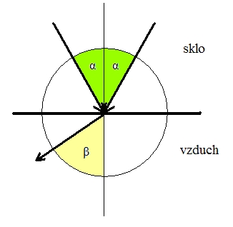
Úplný odraz svetla
Vieme, že svetlo sa pri prechode z jedného optického prostredia do druhého láme. Ak prechádza z redšieho prostredia do hustejšieho, láme sa ku kolmici. Ak prechádza z hustejšieho prostredia do redšieho, láme sa od kolmice – uhol lomu β je väčší, ako uhol dopadu α. Sledujme lom lúča od kolmice:
Pri zväčšovaní uhla dopadu sa zväčšuje aj uhol lomu.

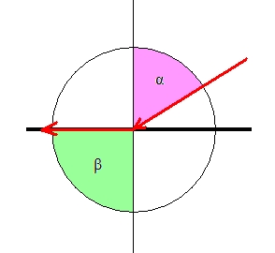
Takýmto zväčšovaním sa môžeme dostať k tomu, že uhol lomu β = 90°
Svetelný lúč vtedy neprejde do druhého prostredia, ale sa bude šíriť po ich rozhraní. Uhol dopadu, pri ktorom k tomuto dochádza sa nazýva medzný uhol. Stručne povedané medzný uhol je uhol dopadu, pri ktorom je uhol lomu 90°.

Čo sa však stane, ak uhol dopadu bude väčší, ako medzný uhol?
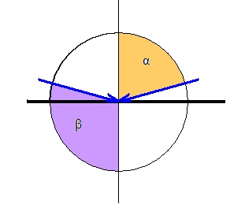
V takomto prípade sa už svetlo neláme, pretože neprechádza do druhého prostredia, ale sa len odráža späť do prvého prostredia. Hovoríme, že nastáva úplný odraz svetla.
Úplný odraz svetla nastáva vtedy, ak uhol dopadu je väčší ako medzný uhol.
Prejavuje sa to a môžeme to pozorovať ako zrkadlový lesk na rozhraní dvoch plôch (napríklad v lete sa nám cesta pri jazde autom v diaľke leskne). Tento jav sa využíva v rôznych optických prístrojoch.

Úlohy:
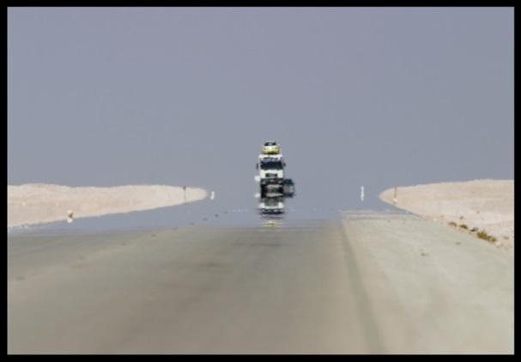
1. Čo je medzný uhol?
2. Kedy nastáva úplný odraz svetla?

Použitá literatúra:
Fyzika pre 9. ročník základných škôl

Optické vlákna:
http://planetavedomosti.iedu.sk/page.php/resources/view_all?id=co_ovplyvnuje_lom_fermatov_princip_kabel_svetla_odraz_opticke_kable_platna_prostredie_svetlo_uplny_zmena_prostredia_t_page15&RelayState=http%253A%252F%252Fplanetavedomosti.iedu.sk%252Findex.php%252Fsearch%252Fresults%252FXVII._Svetlo%252C1%252C0%252C276%253B788%253B895%252C0%252C30%252C1%252Ctn%252C4.html&1
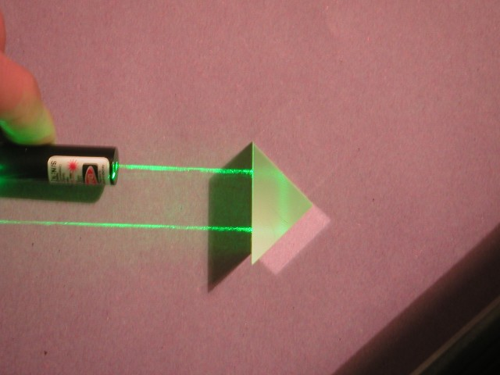
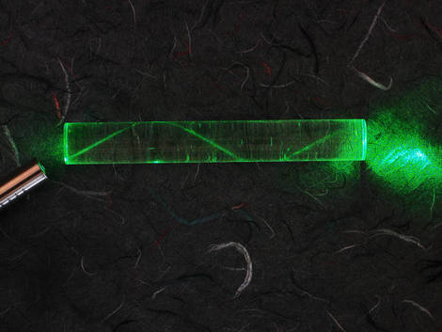

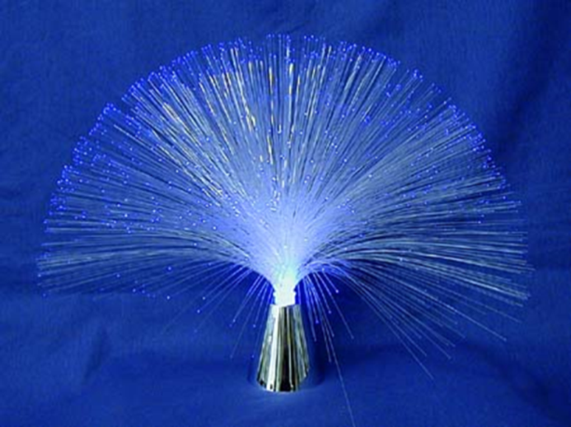
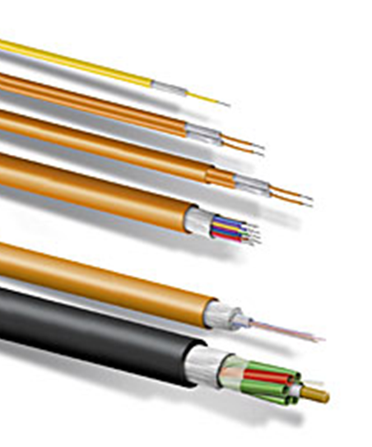

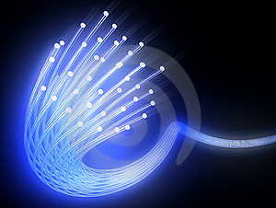

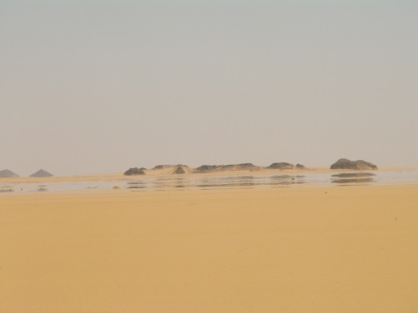
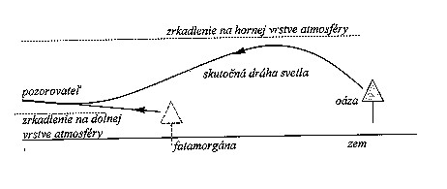
Fatamorgána:

